Solicitud de Inscripción para B2B on line
Reino Unido- Octubre 2020
Sectores Mueble- Baño-Luminarias

Razón social:

CIF:

Marca comercial para la búsqueda de contactos:

Web:

Persona de contacto:

Email:

Teléfono directo:

Tipo de producto:

¿Tienes presencia en el mercado británico?

Breve descripción de la empresa y del producto:

Tipo de contacto en el que estás interesado:

Algún contacto/objetivo que interesaría que se incluya en la agenda:

Acción organizada en colaboración con:

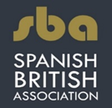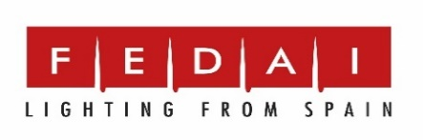

Por favor remitir junto con logo de la empresa a: info@aseban.com
Remitir antes del 10 de septiembre 2020

